ESTUDO DOS ZEROS DO TRINÓMIO 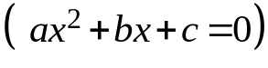

Sendo 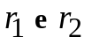 as raizes da equação 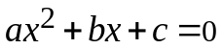, teremos a factorização:
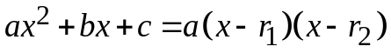,

ou seja 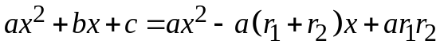,o que nos permite afirmar que
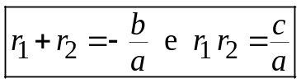 .

Temos que :
ou seja :
